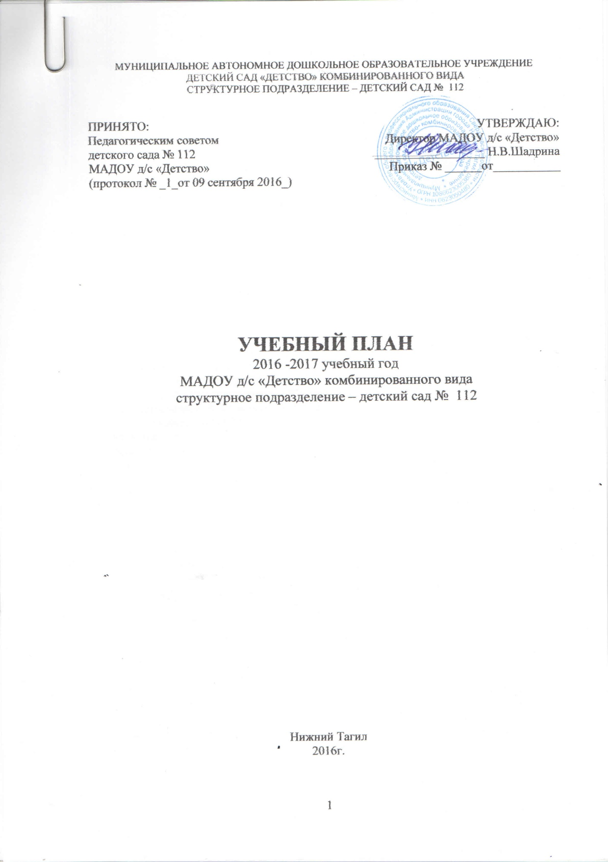
Пояснительная записка
Учебный план МАДОУ № 112 на 2016 – 2017 учебный год разработан в соответствии с:
- Федеральным законом от 29.12.2012г. № 273-ФЗ «Об образовании в Российской Федерации»;
- Приказом Министерства образования и науки Российской Федерации от 30.08.2013 № 1014 «Об утверждении порядка организации и осуществления образовательной деятельности по основным общеобразовательным программам - образовательным программам дошкольного образования»;
- Санитарно-эпидемиологическими правилами и нормативами СанПиН 2.4.1.3049-13 «Санитарно-эпидемиологические требования к устройству, содержанию и организации режима работы дошкольных образовательных учреждений», от 13.05.2013г.;
- Приказом Министерства образования и науки Российской Федерации от 17.10.2013 № 1155 «Об утверждении федерального государственного стандарта дошкольного образования».
-Письмом Министерства образования и науки Российской Федерации от 28.02.2014 г. № 08-249 «Комментарии к ФГОС дошкольного образования
- Примерной основной образовательной программы дошкольного образования одобренной решением федерального учебно – методического объединения по общему образованию (протокол от 20 мая 2015 г. № 2/15).
- С учетом программы «Радуга» под редакцией С.Г. Якобсон, Т.И. Гризик, Т.Н. Доронова, Е.В. Соловьёва, Е.А. Екжанова, Москва, 2014.
Учебный план МАДОУ - детского сада № 112 на 2016 - 2017 учебный год является нормативным актом, устанавливающим перечень образовательных областей и объём учебного времени, отводимого на проведение образовательной деятельности.
Учебный год начинается с 1 сентября и заканчивается 31 мая. Детский сад работает в режиме пятидневной рабочей недели.
В 2016-2017 г. в МАДОУ детский сад № 112 функционирует 7 общеобразовательных групп, количество детей 160.
- Первая младшая группа (2 - 3 года) – 1;
- Вторая младшая группа (3 – 4 года) – 1;
- Средняя группа (4-5 лет) – 2;
- Старшая группа (5-6 лет) – 1;
- Подготовительная к школе группа (6-7 лет) –2.
Учебный план МАДОУ детский сад «Детство» комбинированного вида д/с № 112 соответствует Уставу МАДОУ «Детство», основной общеобразовательной программой – образовательной программой дошкольного образования и парциальным программам, гарантирует ребенку получение комплекса образовательных услуг.
В структуре учебного плана выделяются обязательная часть и часть формируемая участниками образовательных отношений. Обязательная часть основной общеобразовательной программы дошкольного образования (составляет не менее 60 % от общего нормативного времени, отводимого на освоение основной образовательной программы дошкольного образования).
В обязательную часть плана включены направления развития и образования детей: социально – коммуникативное развитие; познавательное развитие; речевое развитие; художественно – эстетическое развитие; физическое развитие.
Конкретное содержание указанных образовательных областей зависит от возрастных и индивидуальных особенностей детей, определяется целями и задачами программы и может реализоваться в различных видах деятельности.
При составлении учебного плана учитывались следующие принципы:
•принцип развивающего образования, целью которого является развитие ребенка;
•принцип научной обоснованности и практической применимости;
•принцип соответствия критериям полноты, необходимости и достаточности;
•принцип обеспечения единства воспитательных, развивающих и обучающих целей и задач образовательной деятельности дошкольников, в процессе реализации которых формируются ключевые компетентности (социальная, коммуникативная, деятельностная, информационная, здоровьесберегающая), которые имеют непосредственное отношение к развитию дошкольников;
•принцип интеграции образовательных областей и видов детской деятельности в соответствии с возрастными и индивидуальными возможностями и особенностями воспитанников, спецификой и возможностями образовательных областей;
• тематический принцип построения образовательной деятельности;
•решение программных образовательных задач в совместной деятельности взрослого и детей и самостоятельной деятельности детей не только в рамках образовательной деятельности, но и при проведении режимных моментов в соответствии со спецификой дошкольного образования;
•построение образовательной деятельности с учетом возрастных и индивидуальных особенностей дошкольников, используя разные формы работы.

Количество и продолжительность непрерывной образовательной деятельности устанавливаются в соответствии с санитарно-гигиеническими нормами и требованиями (СанПиН 2.4.1.3049-13):
- Продолжительность непрерывной непосредственно образовательной деятельности:
- для детей от 2 до 3 лет – не более 10 минут,
- для детей от 3 до 4 лет – не более 15 минут,
- для детей от 4 до 5 лет – не более 20 минут,
- для детей от 5 до 6 лет – не более 25 минут,
- для детей от 6 до 7 лет – не более 30 минут.
Максимально допустимый объём образовательной нагрузки в первой половине дня:
- в младшей и средней группах не превышает 30 и 40 минут соответственно,
- в старшей и подготовительной группах – 45 минут и 1,5 часа соответственно.
В середине времени, отведённого на непрерывную образовательную деятельность, проводятся физкультурные минутки.
Перерывы между периодами непрерывной образовательной деятельности – не менее 10 минут.
Образовательная деятельность с детьми старшего дошкольного возраста может осуществляться во второй половине дня после дневного сна. Её продолжительность составляет не более 25 – 30 минут в день. В середине образовательной деятельности статического характера проводятся физкультурные минутки.
Образовательную деятельность, требующую повышенной познавательной активности и умственного напряжения детей, организуется в первую половину дня.
В образовательной деятельности используется интегративный подход, который позволяет гибко реализовывать в режиме дня различные виды детской деятельности.
Организация жизнедеятельности МАДОУ «Детство» д/с № 112 предусматривает, как организованные педагогами совместно с детьми (игровые образовательные ситуации), формы деятельности, так и самостоятельную деятельность детей.
Часть учебного плана, формируемая участниками образовательных отношений ДОУ, обеспечивает вариативность образования, отражает направление деятельности, индивидуальность детского сада № 112 и позволяет учитывать интересы детей, родителей и педагогов.

Учебный план МАДОУ № 112 на 2016 -2017 учебный год
основной образовательной программы дошкольного образования в группах общеразвивающей направленности

Направления развития | Виды деятельности детей | Количество часов в неделю  (минуты/кол-во периодов)
Образовательные области |  | 3-й год жизни | 4-й год жизни | 5-й год жизни | 6-й год жизни | 7-й год жизни
 | Обязательная часть образовательной программы
Социально – коммуникативное развитие | Общение со взрослым и совместные игры со сверстниками под руководством взрослого/  Игровая, коммуникативная | * | * | * | * | *
Познавательное развитие | Предметная деятельность и игры с составными и динамическими игрушками/  Познавательно-исследовательская деятельность | 20 мин (2) | 30 мин (2) | 20 мин (1) | 50 мин (2) | 60 мин (2)
Развитие речи/Речевое развитие | Общение/  Коммуникативная деятельность | 20 мин (2) | 15 мин (1) | 20 мин (1) | 50 мин (2) | 60мин (2)
Художественно – эстетическое развитие | Экспериментирование с материалами и веществами/  Изобразительная деятельность:  рисование /лепка / аппликация | 20 мин (2) | 15 мин (1)  (через неделю) | 20 мин (1)  (через неделю) | 50 мин (2)  (через неделю) | 60 мин (2)
 | Конструирование / художественный труд |  | 15 мин (1)  (через неделю) | 20 мин (1)  (через неделю) | 25 мин (1)  (через неделю) | 60 мин (2)
 | Восприятие смысла музыки, сказок, стихов, рассматривание картинок/  Музыкальная деятельность | 20 мин (2) | 15 мин (1) | 20 мин (1) | 25 мин (1) | 30 мин (1)
Физическое развитие | Двигательная активность/ Двигательная деятельность | 20 мин (2) | 45 мин (3) | 60 мин (3) | 75 мин (3) | 90 мин (3)
 | Итого в обязательной части | 10  (100 мин.) | 9  (135 мин.) | 8  (160 мин.) | 11  (275 мин.) | 12  (360 мин.)
 | Часть, формируемая участниками образовательных отношений
 | Игровая деятельность, коммуникативная деятельность, познавательно-исследовательская деятельность  «Мы живем на Урале» | * | * | 20 мин (1) | 25 мин (1) | 30 мин (1)
 | Игровая деятельность, коммуникативная деятельность, познавательно-исследовательская деятельность  «Основы безопасности и жизнедеятельности» | * | * | * | 25 мин (1) | 30 мин (1)
 | Игровая деятельность, изобразительная деятельность, музыкальная деятельность  «Радуга творчества» | * | 15 мин (1) | 20 мин (1) | 25 мин (1) | 30 мин (1)
 | Игровая деятельность, коммуникативная деятельность, познавательно-исследовательская деятельность,  конструирование  «LEGO и планета Земля» | * | * | * | * | *
 | Игровая деятельность, коммуникативная деятельность, познавательно-исследовательская деятельность,  конструирование  «Дошкольник в мире профессий» | * | * | * | * | *
 | Игровая деятельность, коммуникативная деятельность, познавательно-исследовательская деятельность,  конструирование  «Математика – это интересно» | * | * | * | * | *
 | Итого в части, формируемой участниками образовательного процесса | - | 15 мин (1) | 40 мин (2) | 75 мин (3) | 90 мин (3)
 | Максимальный объем образовательной нагрузки в образовательной деятельности детей | 100 мин  (10) | 150 мин  (10) | 200 мин  (10) | 350 мин  (14) | 450 мин  (15)
Примечание.
организуется в ходе режимных моментов и самостоятельной деятельности детей.

* Игровые образовательные ситуации, игровые сеансы, игровая деятельность, игровые практикумы и восприятие художественной литературы и фольклора, самообслуживание и действия с бытовыми предметами – орудиями, самообслуживание и элементарный бытовой труд, досуги, развлечения, мастерские осуществляется в ходе совместной деятельности взрослого с детьми в режимных моментах и самостоятельной деятельности детей.

¹ в соответствии с ФГОС ДО

- ранний возраст

